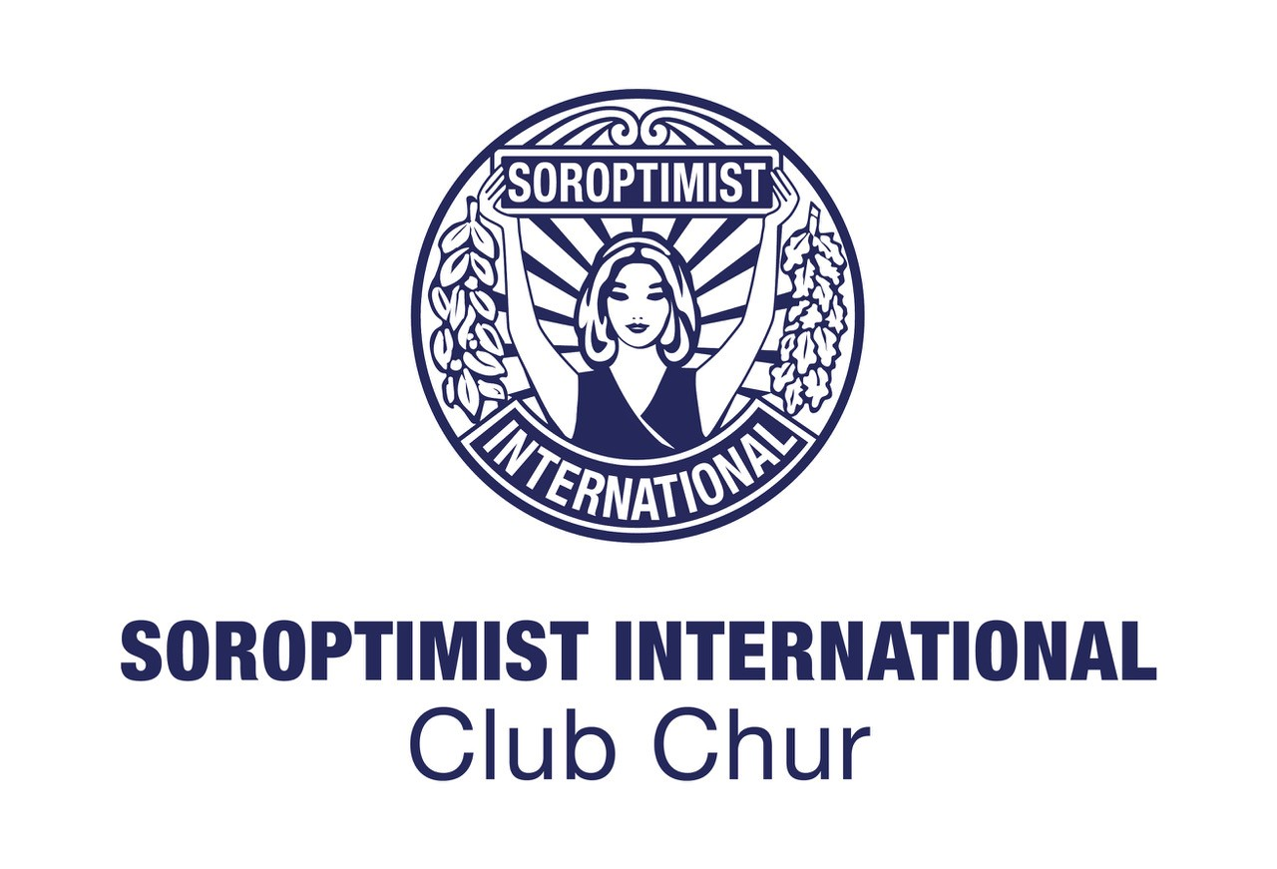

Medientext: Swiss Soroptimist Day 2023

Soroptimist Club Chur Februar/März 2023

Swiss Soroptimist Day: Aktionstag zugunsten der Ukraine

Der Frauen-Serviceclub Soroptimist International Club Chur engagiert sich am diesjährigen Swiss Soroptimist Day für den Partner-Club Lviv/Lemberg und sein Projekt Waisenhaus Lyubin Velikiy. Die Mitglieder des örtlichen Clubs verkaufen dazu am nationalen Aktionstag am Samstag, 4. März 2023 von 11.00 Uhr bis 14.00 Uhr entlang der Bahnhof- und Poststrasse Gebäck zum Naschen, Verschenken und Spenden.

Insgesamt haben die Schweizer Soroptimisten seit dem Ausbruch des Krieges schon ca. eine halbe Million Franken gesammelt. Die neunköpfige Ad hoc Gruppe von Soroptimist Schweiz berät in regelmässigen Sitzungen den Einsatz der Hilfsgelder. Die Verwendung wird immer in Absprache mit den Partnerinnen in der Ukraine bestimmt, vor allem mit den Freundinnen in Lviv/Lemberg. Unsere Partnerinnen dokumentieren ihre Ausgaben mit Fotos und Abrechnungen.

Der Erlös der Strassenverkaufs-Aktion und einer zusätzlichen Taschenbörse am Dienstag, den 7. März um 19.00 Uhr in der Buchhandlung Schuler in der Grabenstrasse kommt vollumfänglich dem Betrieb des Waisenhauses Lyubin Velikiy zugute, wo ca. 50 Kriegswaisen aus dem Osten der Ukraine eine Bleibe fanden. Es ist wichtig, diese Kinder zu schützen, deren Grundbedürfnisse zu befriedigen und die Bewältigung von Traumata zu ermöglichen. Zuvorderst steht der Kampf um das physische Überleben. Alltagssorgen um Essen, Heizung, Personal und staatliche Unterstützung sind immer präsent.

Mit dieser Aktion engagiert sich der Club Chur für Kinder, die ohne Mütter und Väter Fürsorge, Hoffnung und eine Zukunft brauchen, wenn der Frieden und ein funktionierender Staat fehlen.

Soroptimist International:

Der Swiss Soroptimist Day findet immer im März im Umfeld des «Internationalen Tages der Frau» statt. Unser Club ist gern bereit, im Rahmen dieses Anlasses über unsere ehrenamtliche Arbeit und die Kontakte in das Kriegsgebiet Ukraine Auskunft zu geben.

Der Club Chur besteht seit fast 63 Jahren und hat derzeit 40 Mitglieder aus verschiedenen Berufsfeldern.
Mehr dazu: Club-Homepage www.soroptimist-chur.ch und www.swiss-soroptimist.ch

Kontakt für Medienanfragen:
- Präsidentin Club Martina Tonidandel, +41 79 365 65 90, tonidandel@sunrise.ch
- oder Sekretärin Club Marlise Accola, soroptimistchur@bluewin.ch

